车队新建

**车队新建视频操作步骤：**

<新车队创建视频.mp4>

车队对照以前的集团，不需要先新增会员再去创建集团，集团充电计划等繁琐的步骤，现在创建车队的板块就一个，按引导步骤走即可。

**步骤：会员中心-车队管理-车队列表-新增**

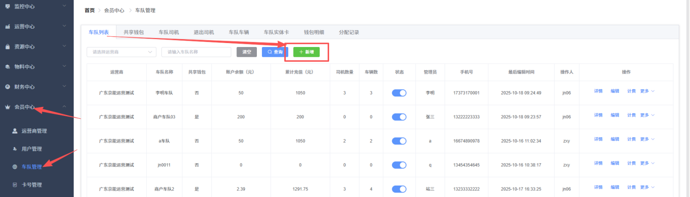

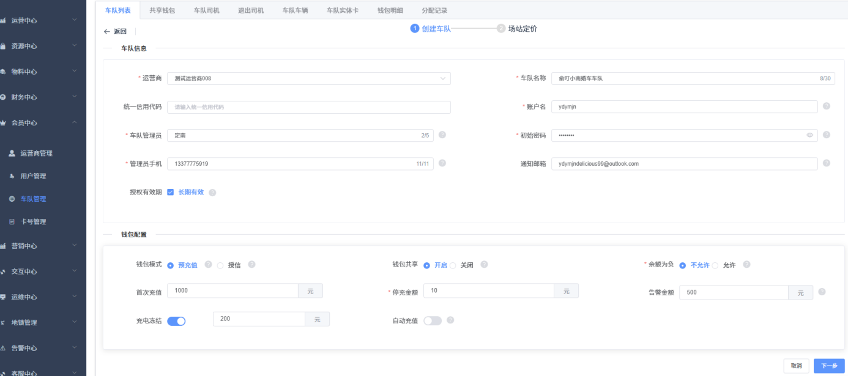

**注意：**

1. 此页面带*为必填项。所有问号标志都可以查看选项注释。
2. 账户名与初始密码是指给此车队建立的登录平台的账号。可以用这个账号登录以下小程序，手机上可看车队的充电数据和余额。



1. 告警金额若不设置系统默认1000，可以设置低于或高于1000。车队余额低于或等于告警金额，会发送邮件到通知邮箱进行提醒，需要配置通知邮箱信息。
2. 充电冻结指车队每台车启动充电时预先冻结车队钱包的金额。建议车队多台车同时补电情况下开启，根据车辆电池大小设置冻结金额，一般建议200以上。
3. 自动充值指车队后台余额低于设定金额就自动充值设定的金额，建议内部自有车队开启，以免出现余额不足无法充电的情况。

**点击【下一步】到车队定价配置：**

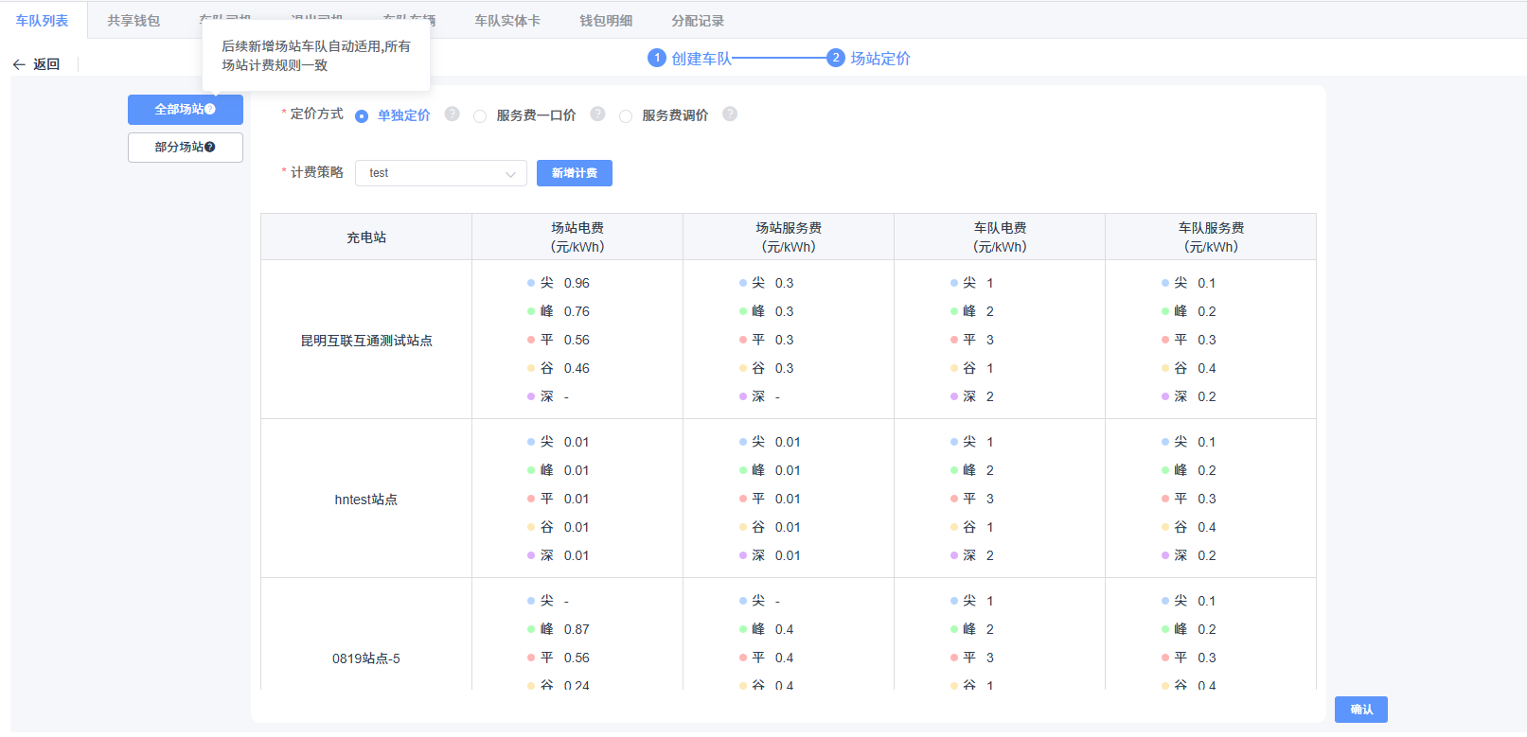

1. 可选择车队定价应用范围：全部场站/部分场站。
2. 选择【全部场站】**默认后续新增场站车队自动应用定价**
3. 【单独定价】指车队单独绑定的价格，场站价格变化不影响车队价格。若已有对应定价，点击【计费策略】进行选择即可。若没有则需要点击【新增计费】，新建一个对应的价格与车队绑定。
4. 【服务费一口价】指车队的电费价格跟随各场站，服务费可以单独设置一个24h统一价格。
5. 【服务费调价】指车队电费价格跟随各场站，车队服务费在各场站服务费基础上进行增减。
6. 选择【部分场站】

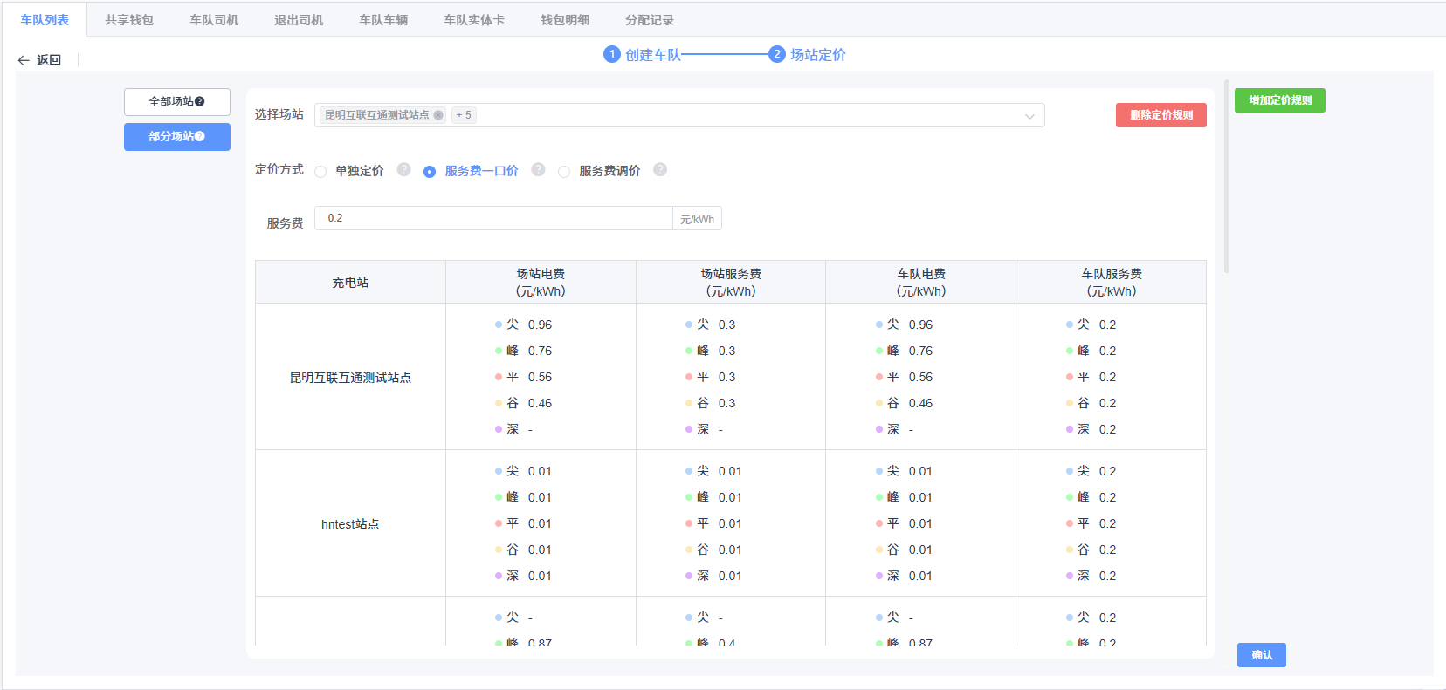

1. 选择场站栏可以多选充电站。**未选中场站车队无法充电。**
2. 点击【增加定价规则】可以新增定价设置栏，存在空白定价栏不能到下一步。

以下步骤都可以跳过后期再配置：

点击确认后自动跳转到车队资源录入（先不配置就点击右上角X）

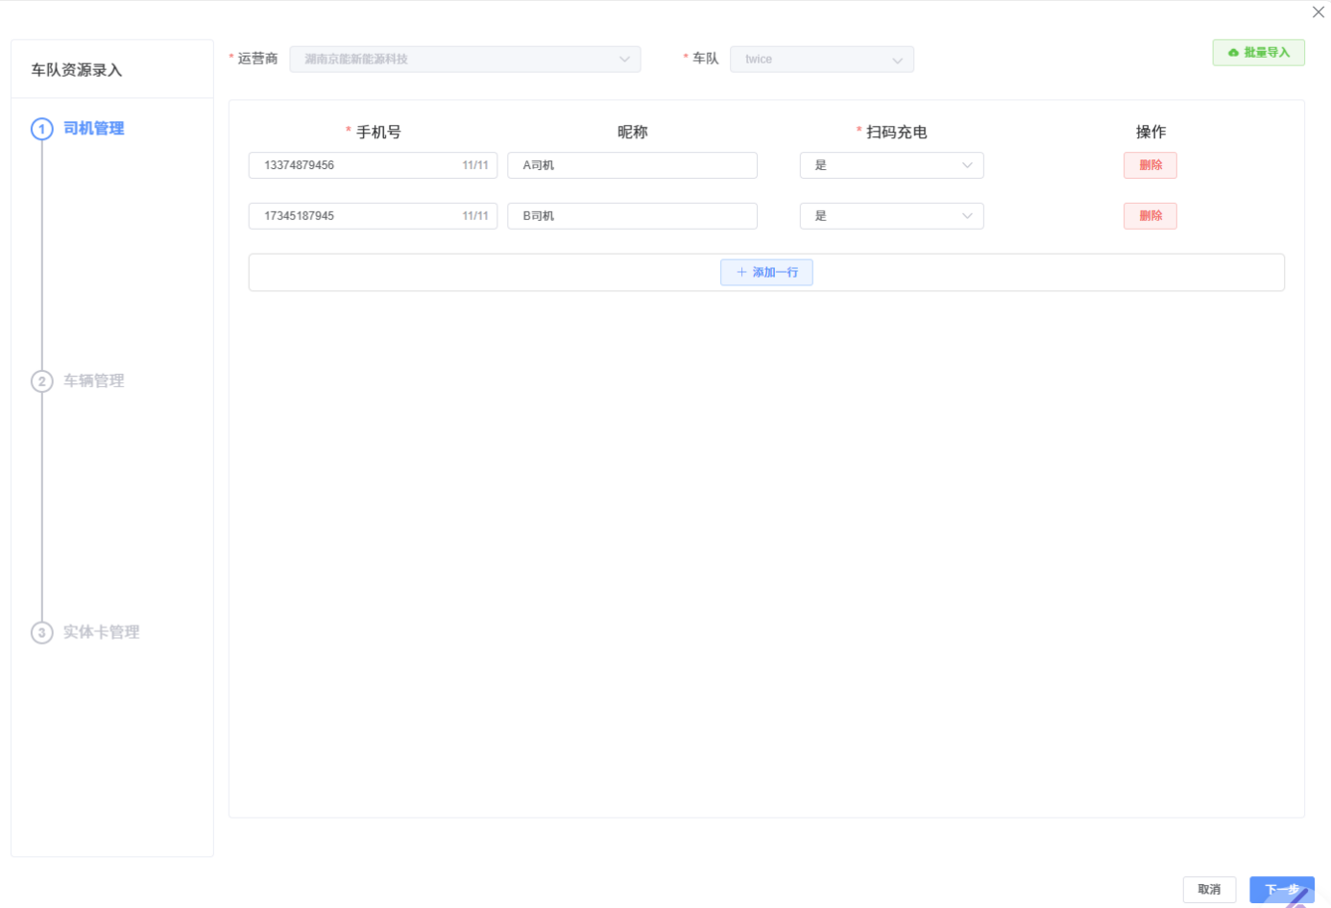

**注意：**

1. 手机号输入不能超过11位。【批量导入】可以下载模板，进行司机批量新增。
2. 【扫码充电】是否开启是指对应手机号绑定的微信、支付宝，扫码充电是否支持车队余额进行结算。
3. 有几位司机需要录入就新增几栏，有空白栏无法到下一步。

**点击下一步自动跳转到车辆管理（若无需要可以跳过）**

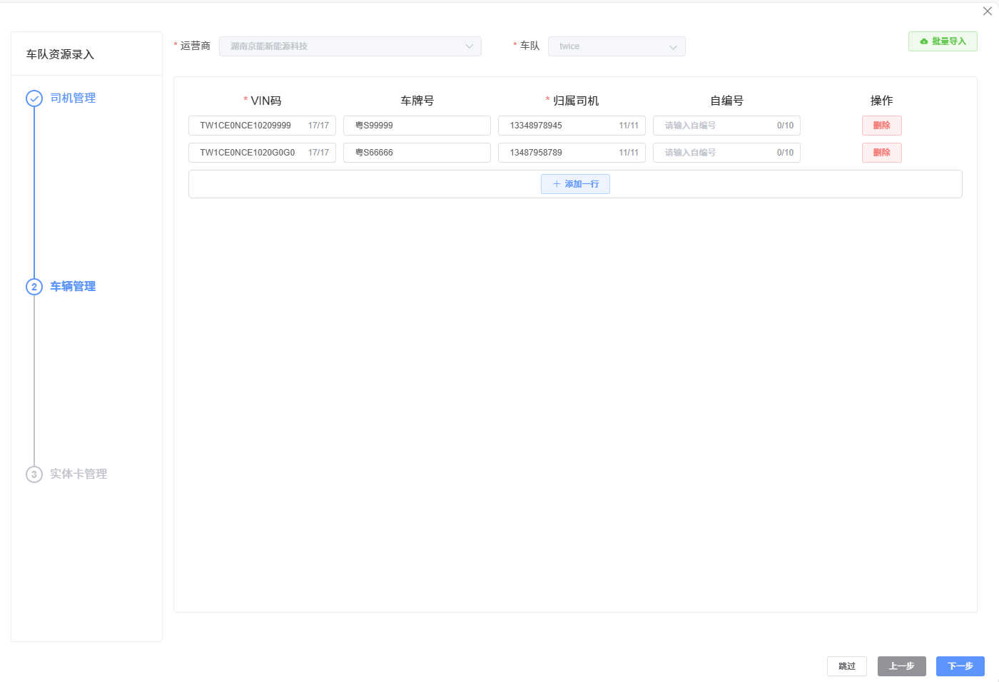  
**注意：**

1. 右上角【批量导入】可以下载模板填入信息进行批量VIN码新增。
2. VIN码自动校验格式输入是否输入有误，车牌号需在此对应录入。
3. 配置后对应车辆可以使用VIN码充电。
4. 可以一个手机号一个司机绑定多个VIN码。

**点击下一步自动跳转实体卡管理（若无需要可以跳过）**

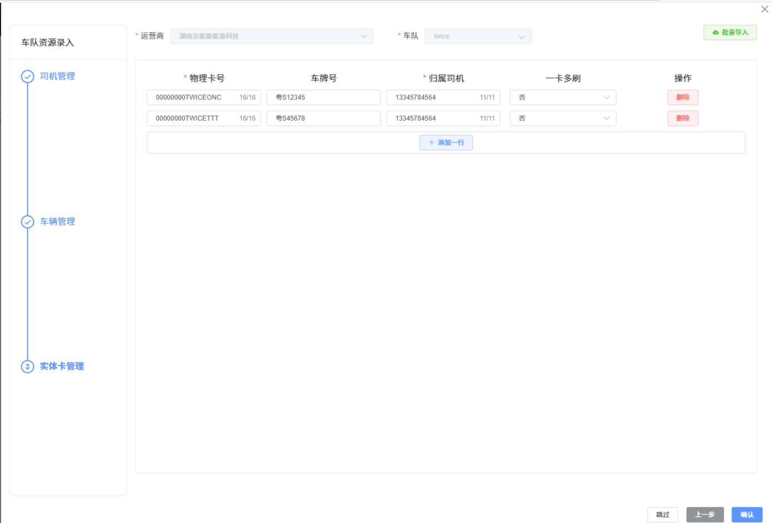

**注意：**

1. 物理卡号前面加8个0。
2. 要实现一卡一车就把一卡多刷关闭，车牌号也在此对应输入。
3. 右上角【批量导入】可以下载模板填入信息进行批量实体卡新增。
4. 可以一个手机号一个司机绑定多个实体卡。
5. 录入实体卡后检查充电桩是否开启了平台计费。